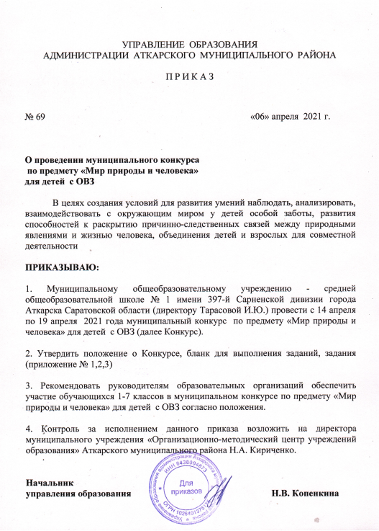

УПРАВЛЕНИЕ ОБРАЗОВАНИЯ
АДМИНИСТРАЦИИ АТКАРСКОГО МУНИЦИПАЛЬНОГО РАЙОНА

П Р И К А З

№ 69 «06» апреля 2021 г.

О проведении муниципального конкурса
по предмету «Мир природы и человека»
для детей с ОВЗ

В целях создания условий для развития умений наблюдать, анализировать, взаимодействовать с окружающим миром у детей особой заботы, развития способностей к раскрытию причинно-следственных связей между природными явлениями и жизнью человека, объединения детей и взрослых для совместной деятельности

ПРИКАЗЫВАЮ:

1. Муниципальному общеобразовательному учреждению - средней общеобразовательной школе № 1 имени 397-й Сарненской дивизии города Аткарска Саратовской области (директору Тарасовой И.Ю.) провести с 14 апреля по 19 апреля 2021 года муниципальный конкурс по предмету «Мир природы и человека» для детей с ОВЗ (далее Конкурс).

2. Утвердить положение о Конкурсе, бланк для выполнения заданий, задания (приложение № 1,2,3)

3. Рекомендовать руководителям образовательных организаций обеспечить участие обучающихся 1-7 классов в муниципальном конкурсе по предмету «Мир природы и человека» для детей с ОВЗ согласно положения.

4. Контроль за исполнением данного приказа возложить на директора муниципального учреждения «Организационно-методический центр учреждений образования» Аткарского муниципального района Н.А. Кириченко.

Начальник
управления образования Н.В. Копенкина

Приложение № 1
к приказу управления образования
администрации Аткарского МР
от «» апреля 2021 г. № 431

Положение
о проведении очного муниципального конкурса по предмету
«Мир природы и человека» для детей особой заботы.

Заочный муниципальный конкурс по предмету «Мир природы и человека» проводится в целях формирования знаний о живой и неживой природе; понимании простейших взаимосвязей, существующих между миром природы и человека, уточнении представлений о природе, получении новых знаний об основных её элементах.
- Цели и задачи конкурса:

1.1. Создание условий для развития умений наблюдать, анализировать, взаимодействовать с окружающим миром у детей особой заботы.
1.2. Развитие способностей к раскрытию причинно-следственных связей между природными явлениями и жизнью человека.
1.3. Объединение детей и взрослых для совместной деятельности.
2. Организаторы:

Учителя-дефектологи МОУ-СОШ № 1 г. Аткарска.

3.Участники конкурса:

В конкурсе принимают участие обучающиеся с ОВЗ 1 - 7 классов муниципальных образовательных учреждений города Аткарска и Аткарского района, занимающиеся по адаптированной основной общеобразовательной программе образования обучающихся с умственной отсталостью (интеллектуальными нарушениями), а также по программе специальных коррекционных школ VIII вида.

4.Сроки проведения конкурса:

Олимпиада проводится с 14 апреля 2021 года по 19 апреля 2021 года.

5.Требования к оформлению работы:

5.1. Для ответов участников используйте специальный бланк ответов с заданием конкурса. В оформлении ответов участникам могут помогать взрослые!
5.2. Выполненные работы участников необходимо принести по адресу: г. Аткарск, ул. Ленина, 116, МОУ-СОШ № 1 г. Аткарска.

6. Подведение итогов конкурса и награждение победителей:

6.1. Итоги конкурса подводятся с 21 апреля 2021 года по 23 апреля 2021 года.
6.2. Победители награждаются грамотами за I, II, III место.

7. Жюри конкурса:
Члены жюри:
Селютина Любовь Александровна - учитель-дефектолог МОУ-СОШ № 1 г. Аткарска. Сидельникова Елена Юрьевна - учитель-дефектолог МОУ-СОШ № 1 г.Аткарска.
Литомина Алёна Сергеевна - учитель-дефектолог МОУ-СОШ № 3
г. Аткарска.
Яценко Светлана Марковна- учитель-дефектолог МОУ-СОШ № 8
г. Аткарска.

Приложение 2
К приказу Управления образования
Администрации Аткарского МР
№ от ____ апреля 2021

Заочный муниципальный конкурс по предмету
« Мир природы и человека»
для детей особой заботы.

1-7 классы.
Бланк ответов.

Укажите полные данные участника:
Фамилия, имя:____________________________________________________
Образовательная организация:_______________________________________
Город:____________________________________________________________
Класс:____________________________________________________________

Задание 1. Загадочные картинки:
Живая природа | Номера

Задание 2. Погода в природе:
Времена года | 1.
Времена года | 2.
Времена года | 3.
Времена года | 4.

Задание 3. Вкусные ягодки:
№ | Названия ягод

Задание 4. Природные различия:
Живая природа
Неживая природа

Задание 5. Царство животных:
№ | Название животного
1
2
3
4

Задание 6. «Символ года».
К данному Бланку Ответов приложите выполненную работу по теме: «Символ года».

Приложение 2
К приказу Управления образования
Администрации Аткарского МР
№ от ____ апреля 2021

Заочный муниципальный конкурс по предмету «Мир природы и человека»

для детей особой заботы.

14–19 апреля 2021 года

Дорогие друзья!
У всех нас общий дом-Земля….Прекрасна наша Земля! На ней есть жизнь. На Земле много растений и представителей животного мира. А что же самое прекрасное на Земле? Конечно же, природа! Природа создала прекрасных бабочек, суетливых муравьёв, грозных медведей и тигров, удивительных жирафов и много других живых существ! А тебе хотелось бы отправиться в путешествие по этому огромному дому, побродить по его просторам и узнать немного больше о природе? Предлагаем сделать это вместе! Итак, начинаем….

Желаем вам успешного участия!

С уважением и наилучшими пожеланиями учителя-дефектологи МОУ-СОШ № 1 г. Аткарска Селютина Любовь Александровна и Сидельникова Елена Юрьевна.

Задания
1 – 7 классы
Для внесения ответов участников используйте специальный бланк ответов.
Выполненные работы необходимо принести в МОУ-СОШ № 1
г.Аткарска и передать учителям-дефектологам в кабинеты № 8 или 17 до 20 апреля 2021 года (включительно).

Задание 1. Загадочные картинки:
Мы живём на Земле, и нас много чего окружает: ласточки, снег, дома и деревья… А всё ли, что нас окружает, относится к природе? Твоё путешествие началось!
Посмотри на картинки и выбери те предметы, которые являются объектами живой природы. В Бланк ответов запиши номера соответствующих картинок через запятую.

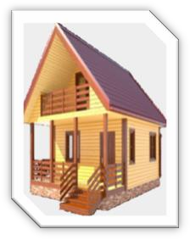 | 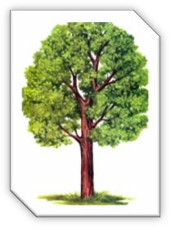 | 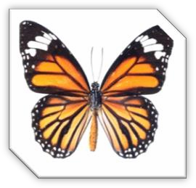 | 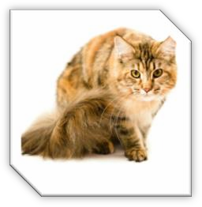
1 | 2 | 3 | 4
 |  | 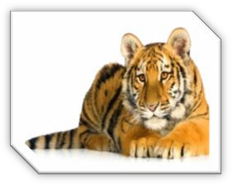 | 
5 | 6 | 7 | 8

Задание 2. Погода в природе:
Определи, какие времена года представлены на картинках. В Бланк ответов запиши названия этих времен.

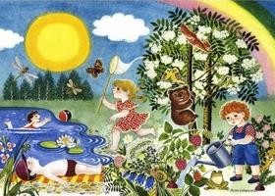 | 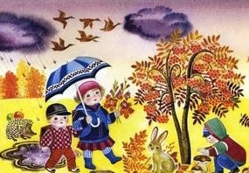
1 | 2
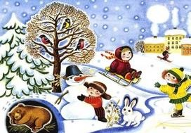 | 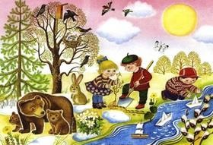
3 | 4

Задание 3. Вкусные ягодки:
Посмотри внимательно на ребусы и отгадай, названия каких ягод в них зашифрованы. В Бланк ответов запиши названия этих растений.

1 | 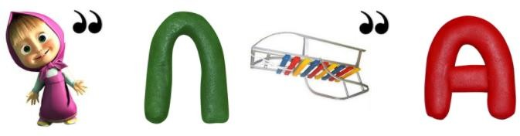
2 | 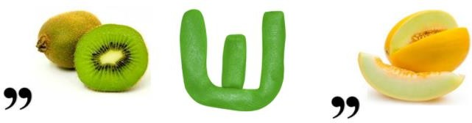
3 | 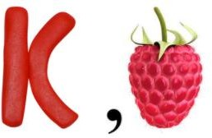

Задание 4. Природные различия:
Посмотри внимательно на картинки и раздели их на две группы (живая и неживая природы). В Бланк ответов запиши номера картинок.

1 | 2 | 3
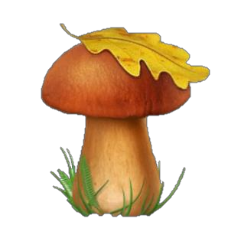 | 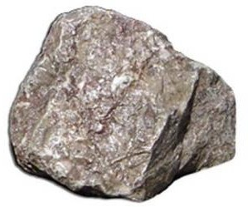 | 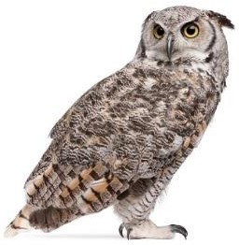
4 | 5 | 6
 | 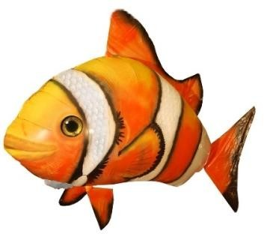 | 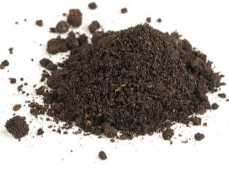

Задание 5. Царство животных:
Прочитай описания и определи, о каких животных идёт речь. В Бланк ответов запиши названия этих животных.
1.Это крупный хищник. Добычу обнаруживает при помощи отличного обоняния и слуха. В основном ведет ночной образ жизни. Отлично лазает по деревьям и скалам, живет в смешанных лесах, а также хорошо плавает. У него короткий хвост, серый или рыжеватый цвет шерсти, кисточки на ушах и темные пятна на шерсти в некоторых местах.
2.Этот хищник имеет острое обоняние и слух. Когда убегает от других хищников –«заметает» следы. Питается мышами, зайцами, рыбой и другой пищей. Его дом – нора, которую это животное может вырыть в лесу, в степи, в пустыне или в горах. У этого животного острые уши, рыжеватый мех, а кончик хвоста часто белый.
3.Это животное, выросшее в неволе, перед тем как съесть пищу, окунает ее в воду. У него длинный, черно-белый полосатый хвост. В зависимости от места проживания этот зверек может впадать в спячку. Животное легко приручается. Избегает хвойных лесов, а также мест, лишенных водоемов.
4.Это всеядное животное. Оно может жить практически везде, однако предпочитает болотистые места. Любит «грязевые ванны». Имеет отличное обоняние и слух, а вот зрение очень слабое. Днем обычно отдыхает, а ночью выходит на охоту. Движения неуклюжие, но быстрые. Средний вес животного – 150 кг.

Задание 6. Символ года!
Все вы знаете, что по Восточному календарю наступил 2021 год-год Быка! Сделайте поделку или выполните рисунок символа года (быка) и приложите выполненную работу к Бланку Ответов.
Желаем вам Удачи!

